ANGLICKÝ JAZYK

Vážení rodiče a milí žáci,
opět děkuji za Vaši spolupráci a všechny domácí úkoly, které jste mi zaslali.
Tento týden nás čeká hlavně opakování a procvičování.

Prosím, namalujte mi ke každému cvičení jednoduchého smajlíka, abych věděla, jak vám to šlo. Děkuji!

!!! Online hodina AJ bude v úterý 19. 5. 2020 od 8.00 hod.!!!
Pozvánku (odkaz) budete mít ve Vašem emailu co nejdříve. Doufám, že se vše podaří a že se na online hodinách budeme setkávat pravidelně. Moc se na vás všechny těším .
Prosím všechny, kteří mi posílají úkoly jinak než emailem (messenger,…), aby mi svůj email poslali co nejdříve, abych jim pozvánku mohla také zaslat. Děkuji!

Povinný úkol k odevzdání:
termín zadání: pondělí 18. 5. 2020
termín odevzdání: pátek 22. 5. 2020*
* Ráda bych, aby si žáci nechávali víkendy na relaxaci a odpočinek. Pokud se Vám však z jakéhokoliv důvodu nepodaří termín odevzdání splnit, není problém zaslat úkol později.

Vypracované úkoly zašlete prosím na email: zuzana.kasova@zsuj.cz nebo přes messenger (facebook – Zuzana Kašová). Můžete psát přímo do wordu nebo vypracovaný úkol vyfotit tak, jak jste zvyklí.

Děkuji
Zuzana Kašová

- Úkol č. 1: Odpověz na otázku:
- What´s the day today? Jaký je dnes den?

Today is _________________________________________________.
Pomůcka: Sunday, Monday, Tuesday, Wednesday, Thursday, Friday, Saturday

T: I like… /I don´t like… – Mám rád… /Nemám rád…
Toto jsme si říkali již minule, tak nyní jen pro připomenutí:
Pokud se ti něco líbí nebo máš něco rád, řekneš: I like…
Např.: I like pizza. Mám rád pizzu., I like football. Mám rád fotbal., I like Monday. Mám rád pondělí.,…
Pokud se ti něco nelíbí nebo nemáš něco rád, řekneš: I don´t like…
Např.: I don´t like pizza. Nemám rád pizzu., I don´t like football. Nemám rád fotbal., I don´t like Monday.,…

- Úkol č. 2: Napiš, co máš rád/a (I like…) a nemáš rád/a (I don´t like…). Nemusíš překládat.

- Days – Dny
Vzor: I like Friday. Mám rád/a pátek. | Vzor: I don´t like Monday. Nemám rád/a pátek.
Pomůcka: Sunday, Monday, Tuesday, Wednesday, Thursday, Friday, Saturday

- Sports and games - Sporty a hry
Vzor: I like football. Mám rád/a fotbal. | Vzor: I don´t like tennis. Nemám rád/a tenis.
Pomůcka: football, ice hockey, basketball, tennis, catch, chess, cards, computer games, ...

- Food – Jídlo
Vzor: I like pizza. Mám rád/a pizzu. | Vzor: I don´t like hot dog. Nemám rád/a hot dog.
Pomůcka: pizza, hot dog, sandwich, ice cream, cookies, bread, rolls, cheese, eggs, butter, ham, yoghurt, ...

- Drinks – Nápoje
Vzor: I like water. Mám rád/a vodu. | Vzor: I don´t like tea. Nemám rád/a hot čaj.
Pomůcka: water, milk, coke, juice, tea, milk shake,…

T: Let´s go shopping – Pojďme nakupovat

Vocabulary (slovíčka):
shop = obchod
shopping = nakupování
go shopping = jít nakupovat
shopping list = nákupní seznam
shopping bag = nákupní taška

V angličtině se některé jídlo a nápoje považují za tzv. nepočitatelné, proto se jejich množství neuvádí číslovkou ale pomocí slovíčka „some“, které lze přeložit jako „nějaký“ nebo „trochu“. Např.: some bread, some cheese, some butter, some ham, some milk, some water, ...

- Úkol č. 3: Učebnice str. 44/4 a 45/7
Poslechněte si nahrávky (66 a 69), všimněte si, kde je číslovka a kde je „some“, zkuste opakovat a přeložit.

- Úkol č. 4: Učebnice str. 44/2 a 45/6
- cv. 2: Popište obrázky a vybarvěte je.
- cv. 6: Na obrázku jsou dvě děti – dívka (a girl) a chlapec (a boy). Každý z nich něco potřebuje (need = potřebovat). Zkus podle bublinek doplnit, co který z nich potřebuje.

Zde je řešení (pokud by bylo třeba):
I need five rolls, some butter, some milk.
I need some bread, six eggs, some cheese, two cokes.

- Úkol č. 5: Nakresli na tuto stránku velkou nákupní tašku a do ní vše, co je na nákupním seznamu. Za to, že jsi došel/došla nakoupit, si kup (namaluj) něco pro sebe
shopping list = nákupní seznam, shopping bag = nákupní taška, a big shopping bag = velká nákupní taška
Shopping list:
- six rolls
- ten eggs
- bread
- cheese
- butter
- ham

Úkol č. 6: Food & drinks – Jídlo a pití
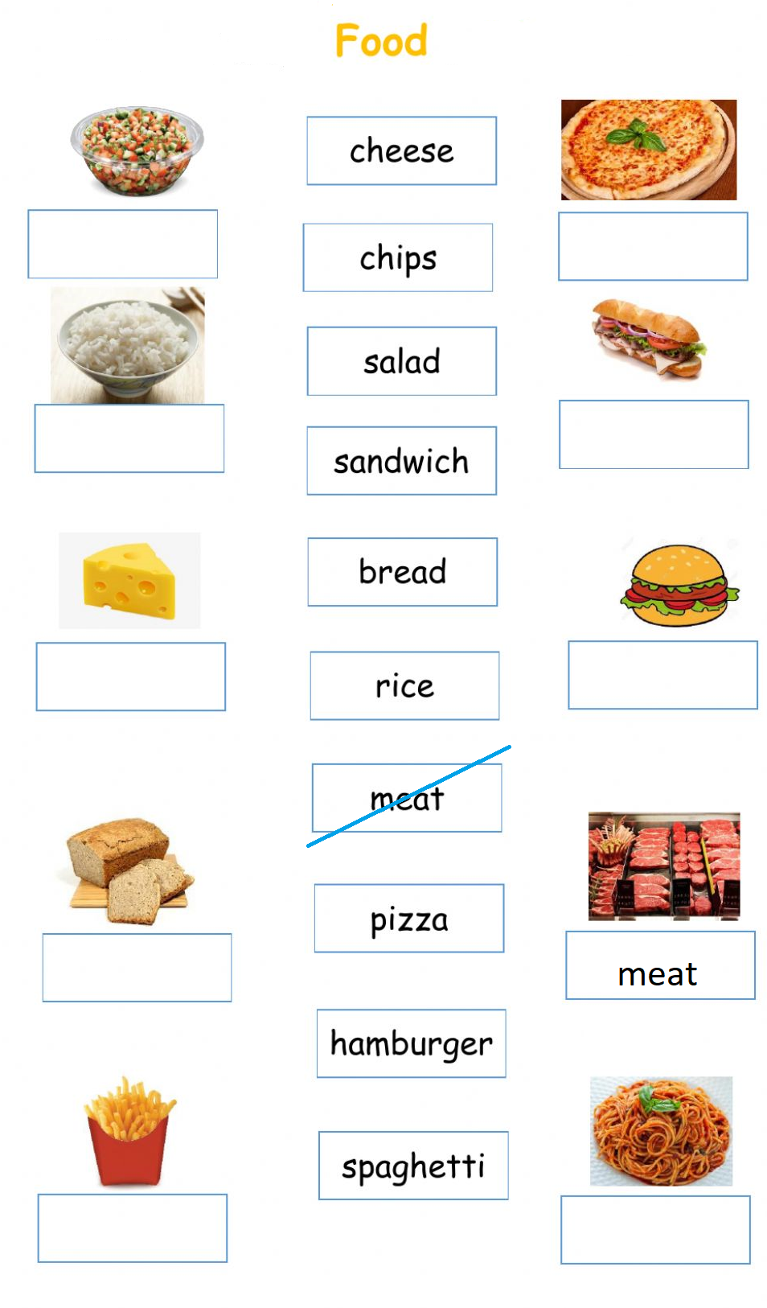

Pomůcka: meat = maso, rice = rýže, chips = hranolky
